作 者 推 荐
吉姆•加菲根（Jim Gaffigan）

作者简介：
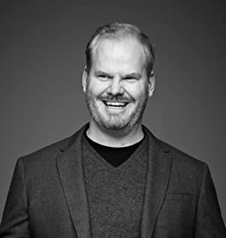
吉姆•加菲根（Jim Gaffigan），1966年生于美国印第安纳州。全美收入前三的喜剧演员（2019），《纽约时报》力荐的白金销量作家。

演员：喜剧专场《百无禁忌》（Beyond the Pale）、《宇宙先生》（Mr. Universe）、《迷恋》（Obsessed）、《黄金时光》（Quality Time）等。电视节目《加菲根秀》（The Jim Gaffigan Show）等，“既有趣又搞笑”，成为“燃爆夏天的亮点节目”。（《洛杉矶时报》《人物》）。曾2次获格莱美奖提名，是美国最家喻户晓的喜剧演员之一。曾于2019年来北京、上海等城市巡演，场场爆满。

作家：著作《爸爸好胖》（Dad Is Fat）、《食物，有爱的故事》（Food, A Love Story）。

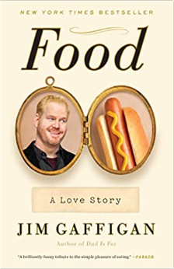
中文书名：《食物，有爱的故事》
英文书名：Food: A Love Story
作 者：Jim Gaffigan
出 版 社：Crown
代理公司：ANA/Lauren
页 数：352页
出版时间：2015年9月
代理地区：中国大陆、台湾
审读资料：电子稿
类 型：传记和回忆录

NEW YORK TIMES BESTSELLER

简体中文版权曾授，版权现已回归
https://book.douban.com/subject/35304945/
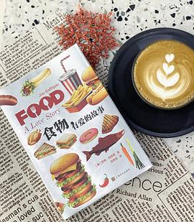
中简本出版记录：
书名：《食物，有爱的故事》
作者: [美]吉姆·加菲根（Jim Gaffigan）
出版社: 上海文化出版社
译者: 邵宛澍
出版年: 2020年10月
页数: 244页
定价: 42元
装帧: 平装

内容简介：

本书以喜剧演员吉姆•加菲根（Jim Gaffigan）到美国各地乃至世界各地巡演为线索，以“食物”为话题关键词，以父母和5个孩子的趣事、糗事为故事片段，讲述了作者对不同食物的“爱”和“恨”，尤其是对垃圾食品的宠爱，表现了作者爱生活、真性情的一面。文字处处抖机灵，包袱不断，让人捧腹大笑，笑到停不下来。

目录：
为什么聊吃的？
为什么我可以聊吃的？
为什么我只是个吃货？
为什么我这么胖？
为什么我不想减肥？
为什么美国人偏胖？
进攻自助餐：能吃多少吃多少
喝碗肉汤：这饮料不错？
美式食物地图：五大食物区
海虫乐园
烧烤乐园
超级碗食物乐园
墨餐之地
红酒乐园
咖啡乐园
新奥尔良：选择困难症所在
因纽特人：连鲸鱼油都吃
水果插花：不如来束肉丸
好蔬菜者：寥寥无几
吃沙拉：简直活受罪
全食超市：堪称全贵超市
瓶装水：乃至纯之水？
吃鱼有好处：实在太“鱼蠢”了
你不吃肉？那让我多吃点吧
爱他，就请他吃牛排吧
神户牛肉：人类堕落之肉
博洛尼亚肉肠：肉类歧视链末端
培根：肉中糖果
爸爸时间：腌熏牛肉游戏会
鲁宾三明治起源：从盐腌牛肉说起
吉妮VS德国烤肠：我是真的爱上她了
旋转烤肉：垫底之肉
吃汉堡不加奶酪：你是外星人吗？
炸薯条：史上最重要的油炸品
自我定位：顶级微波炉大厨
食杂店：食品博物馆
热袋：我的福音与诅咒
外卖：他到了，他到了！
聊聊奶酪：个个深得我心
饼干：成人的垃圾食品
皇家礼遇：离国王最近的时刻
平民待遇：演出间隙的糊口日常
国际朋友：亚洲食物一瞥
快餐：我的长期拍档
寻找好汉堡：到底谁是汉堡之王
塔可钟：墨西哥速食先驱
三明治店：快餐业的后起之秀
炸鸡：为群鸡乱舞鼓掌
披萨：满满都是爱
大食代：垃圾食品联合国
番茄酱：调味品之王
甜品：正餐后的特别时刻
冰激凌：永远年轻迷人
蛋糕：有几人不被它俘虏？
机场：我的另一个家
早饭：成了我起床的理由
贝果：就是我的全部
甜甜圈：我的生命之圈
早餐餐厅：碳水之家
节日：每逢佳节胖三斤
家宴：实为折磨
最后的晚餐：无意冒犯的笑话
再吃一顿：那是我对你们的祝福

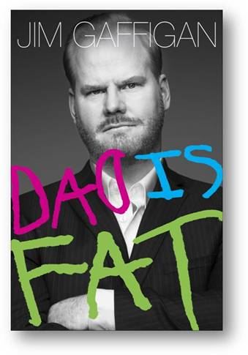
中文书名：《爸爸很胖》
英文书名：DAD IS FAT
作 者：Jim Gaffigan
出 版 社：Crown
代理公司：ANA/Lauren
页 数：288页
出版时间：2014年4月
代理地区：中国大陆、台湾
审读资料：电子稿
类 型：传记和回忆录/散文随笔

内容简介：

吉姆·加菲根从未想过自己会有自己的孩子。

尽管吉姆在一个爱尔兰天主教大家庭长大，但他对单口喜剧演员的四处辗转、夜间的生活感到满意，并满足于成为“一个奇怪的叔叔，他独自住在纽约的一间公寓里，家里每个人都对他充满猜想。”但当他结婚后，一切都变了，发现他的妻子珍妮“是一个仅仅看着婴儿就能怀孕的人。”

在养育了五个孩子之后，这位喜剧演员开始在推特上谈论他作为父亲生活中的错误和胜利，他的即兴表演从《热口袋》（Hot Pockets）到《上帝》（Jesus），在YouTube上获得了数百万点击量。这些推文引起了共鸣，他很快就突破了百万粉丝大关。但事实证明，140个角色不足以表达五个孩子生活中的所有欢乐和恐怖，所以他现在在《爸爸很胖》中分享了这一切。

从新手父母到空巢老人，再到吉姆二十多岁的粉丝，每个人都会在这些欢闹的场景中认出自己的家人，从表亲（“小朋友眼中的名人”）到在一个大家庭中长大（“我一直以为我父亲有六个孩子，这样他就可以有足够的人手来修草坪”），再到半夜换尿布（“像拆弹部队，但更危险”）到睡觉时间（又名“与恐怖分子谈判”）。

《爸爸很胖》观察敏锐，非常有趣，还充斥着一个男人的呼救声，他意识到自己和妻子在家里寡不敌众。

谢谢您的阅读！
请将反馈信息发至：李文浩（Lauren Li）
安德鲁·纳伯格联合国际有限公司北京代表处
北京市海淀区中关村大街甲59号中国人民大学文化大厦1705室
邮编：100872
电话：010-82449901
传真：010-82504200
Email：Lauren@nurnberg.com.cn
网址：http://www.nurnberg.com.cn
微博：http://weibo.com/nurnberg
豆瓣小站：http://site.douban.com/110577/
新浪微博：安德鲁纳伯格公司的微博_微博 (weibo.com)
微信订阅号：ANABJ2002


